湖南省作物学会“会县结对”永顺行，科技助力产业发展

为深入贯彻落实国家“基层科普行动计划”，提升莓茶、水稻及旱杂粮作物种植水平，助推永顺县特色农业产业高质量发展，6月11日—12日，湖南省作物学会组织专家团队前往永顺开展“基层科普行动计划—会县结对乡村行”活动。

6月11日上午，专家团队来到永顺县半山生态农业发展有限公司，聚焦莓茶产业，开展了第一次线下科技服务。专家们深入田间地头，详细了解莓茶的种植现状和生长环境；在座谈会上，专家们结合实际情况，用通俗易懂的语言解答了种植户提出的一系列问题，如莓茶除草、剪枝时间、农药鉴别方法以及作物混种等，与会农户纷纷表示收获颇丰，对专家们的专业指导赞不绝口。

下午，专家组来到湖南继福种业科技有限公司玉米种植基地查看玉米生长情况，了解玉米品种选育、种子生产等相关问题，并与该公司的技术人员进行了交流。

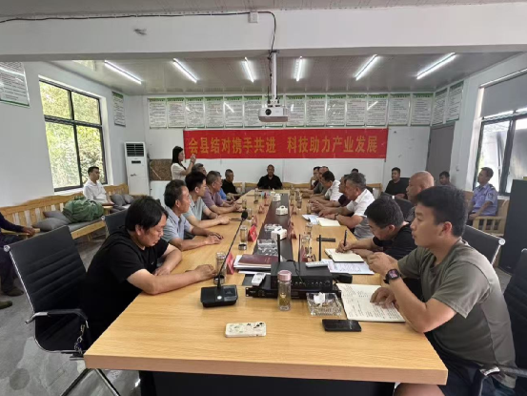

专家团队调研交流

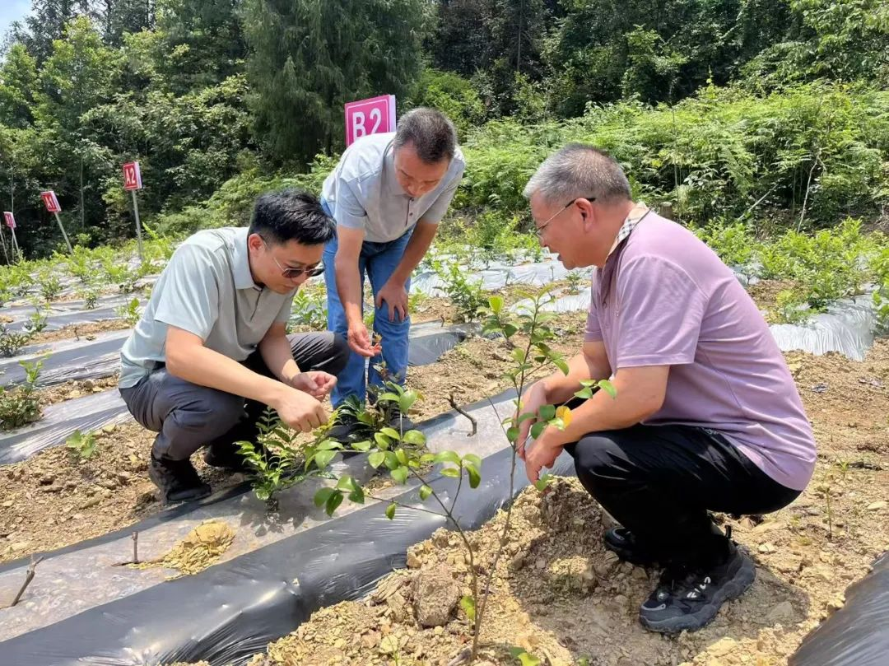

实地查看莓茶幼苗生长情况

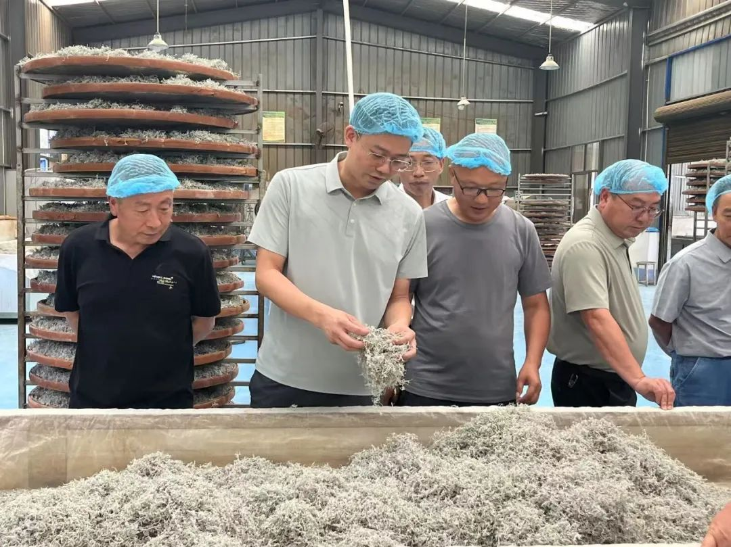

深入莓茶加工车间调研

6月12日，专家团队前往湘西盛世御品农业股份有限公司，重点围绕水稻、苦荞、糯玉米等作物的种植开展第二次线下科技服务。专家们在颗砂镇集市建立咨询服务台，解答农户在玉米、水稻等种植过程中遇到的实际问题。还来到田间仔细查看作物生长情况，与农户进行面对面交流，针对农户的问题，进行现场指导。随后，还召开了种植大户座谈会，就种植大户提出的产业发展、品种选择等方面的问题进行了探讨和解答，强调了农业绿色发展的重要性，鼓励农户采取生态种植模式，实现经济效益与生态效益双赢。大家纷纷表示专家们的指导既有理论高度，又有很强的实践操作性，为他们解决了心头难题。

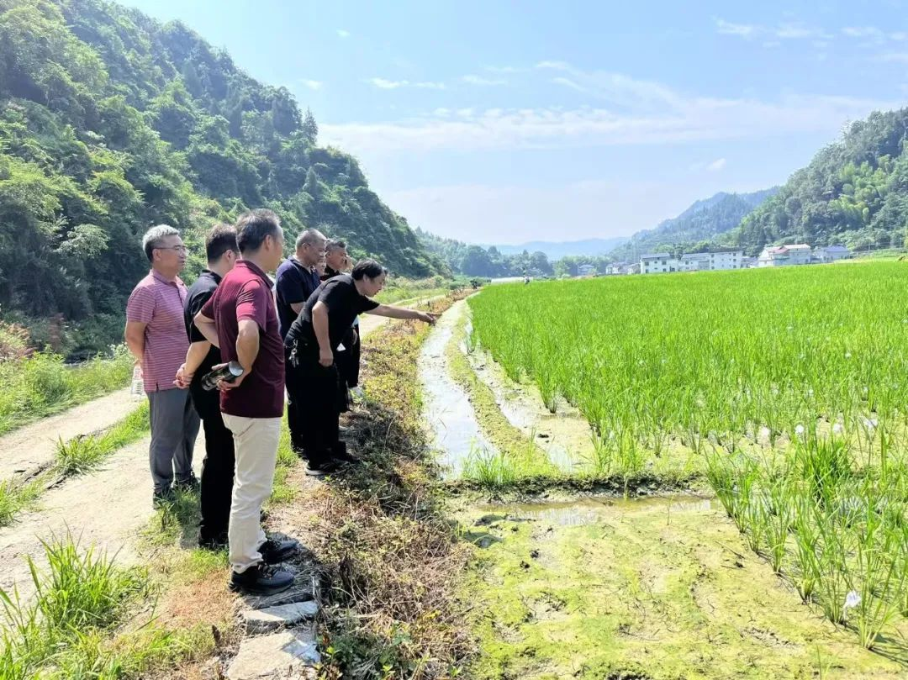

查看水稻生长情况

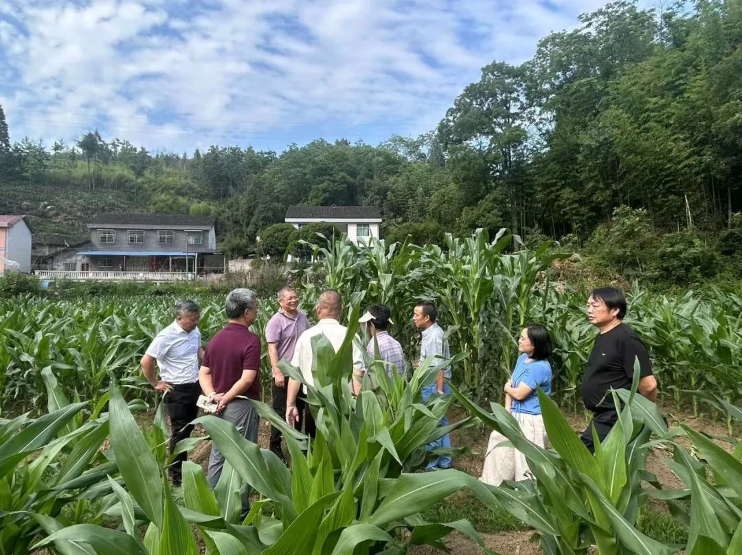

田间查看玉米种植情况

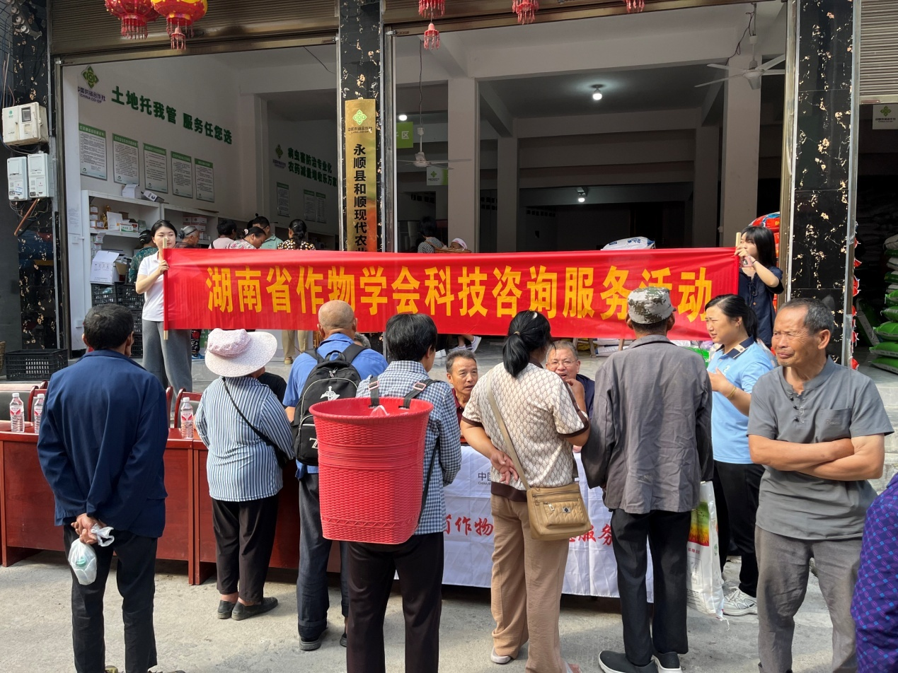

开展咨询服务

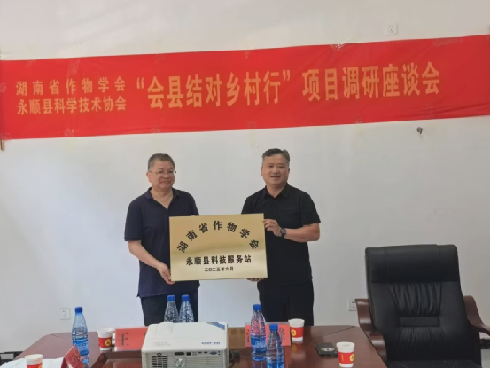

为永顺县科技服务站授牌

此次“基层科普行动计划—会县结对乡村行”活动是湖南省作物学会服务乡村振兴和产业发展的生动实践。通过组织专家深入基层开展科技服务，将先进的农业技术和理念送到田间地头，切实解决农户在生产过程中遇到的实际问题，为永顺县农业产业发展注入了科技动力。下一步，学会与永顺县科协将按照“会县结对”项目要求，持续开展各类科技服务活动，为永顺经济社会高质量发展贡献更多的智慧和力量！